實用基礎司琴班（一） 講師：Jocelyn Huang
- 認識音名及各音符在高音譜上位置。
- 何謂大三弦（Major Chord）？找出所有major chords在琴鍵上的位置。
- 應用：生日快樂歌——
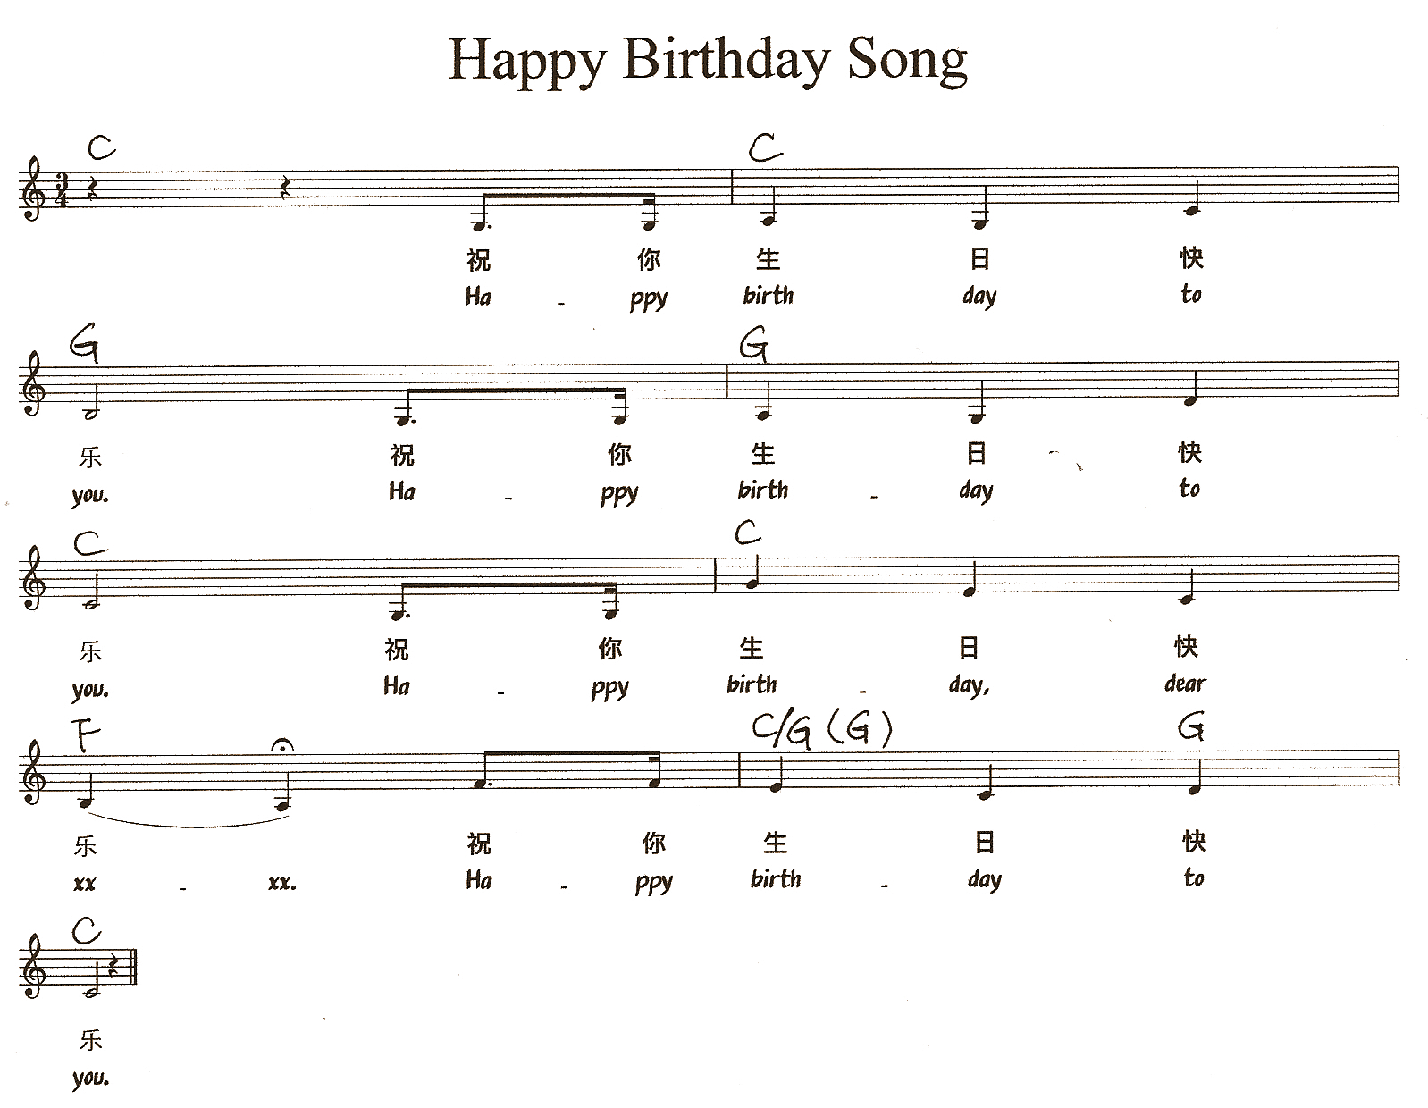
- 三拍節奏練習：
  - 慢板／行板：
    - Bong Bong Bong|Bong Bong Bong
    - Bong da da|Bong da da
  - 快板
    - Bong dada Bongda|Bong dada Bongda
作業：
- C 調“生日快樂歌”配合上述節奏練習。
- 試升調到D，將和絃寫在D調“生日快樂歌”五線譜上。

